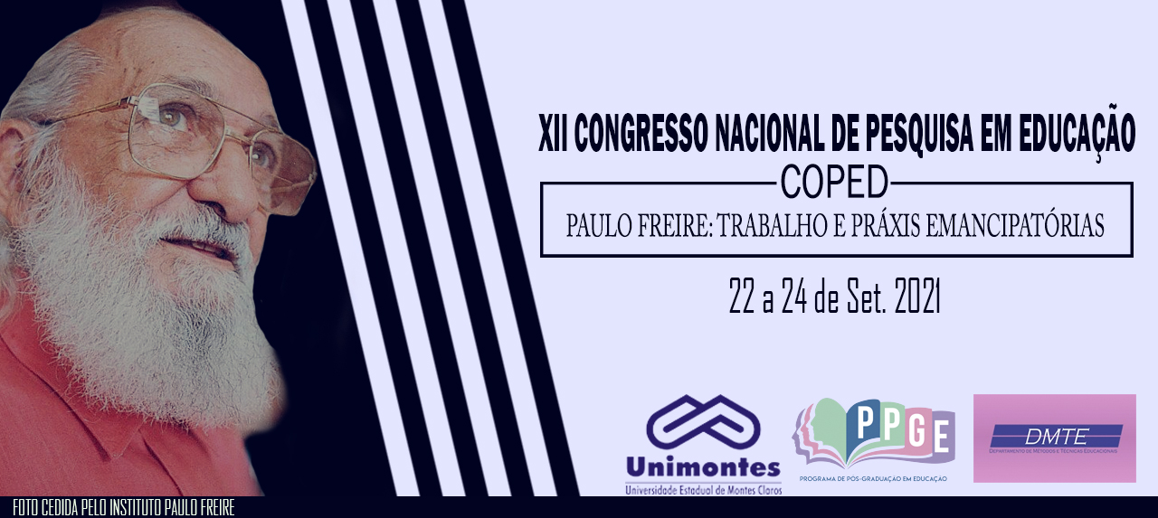
RESIDÊNCIA PEDAGÓGICA E AMBIENTES VIRTUAIS: PERSPECTIVA DE UMA PRÁTICA REFLEXIVA.

NUNES, Patrícia Alves Santana
Universidade Estadual de Montes Claros – Unimontes
patricia.as1985@gmail.com

MACIEL, Renata Cordeiro
Universidade Estadual de Montes Claros – Unimontes
renatacord@gmail.com

ARNIZAUT, Elizete Vasconcelos Reis
Escola Estadual Prefeito Maurício de Azevedo
elizetereis99@yahoo.com

Resumo
O presente resumo traz à experiência vivenciada no Programa Residência Pedagógica, iniciado em 2020, período este que impôs o trabalho a remota devido à pandemia causada pelo novo coronavirus. Nesta perspectiva o objetivo deste trabalho é refletir sobre a importância das tecnologias de informação e comunicação para o processo de ensino e aprendizagem e identificar as possibilidades e desafios que o ensino remoto potencializou no contexto atual, além de repensar as práticas pedagógicas almejando a inclusão de todos e minimizando as desigualdades, por meio dos ambientes virtuais.
Palavras-chave
Tecnologia de Informação e Comunicação – ambientes virtuais – Residência Pedagógica
Introdução
Para continuidade do ensino remoto em tempos de pandemia, os ambientes virtuais possibilitaram o acesso aos alunos aos conteúdos e atividades propostas pelos professores da Educação Básica e também evidenciou alguns desafios, como o acesso a internet de qualidade. Este trabalho trata-se do relato de experiência vivenciada no programa Residência Pedagógica pela acadêmica do 8º período do curso de pedagogia da Universidade Estadual de Montes Claros – Unimontes, na turma do 5º ano dos Anos Iniciais do Ensino Fundamental, com um total de 28 alunos em uma escola localizada no centro de Janaúba – MG.
O programa Residência Pedagógica tem como pressuposto a articulação teoria e prática; interdisciplinaridade e inovação características essas que ocorre no contexto escolar a partir da colaboração entre a Instituição Superior de Ensino - IES e da escola básica, Gatti (2019). Nesta perspectiva o programa possibilitou acompanhar o trabalho do professor na educação Básica por meio dos ambientes virtuais e observar a prática desenvolvida neste contexto.
Quando surgiu a oportunidade de participar do programa Residência Pedagógica, confesso que senti uma insegurança, o medo do desconhecido abateu sobre mim, contudo, não deixei que o devido sentimento dominasse a necessidade de aprender com o novo, pois o ambiente e o contexto atual são fundamentais para formação da minha identidade profissional, segundo Pimenta (1996) para formar essa identidade é necessário conhecimento da didática, da realidade social e dos fundamentos teóricos que articulados e na experiência vivenciada no cotidiano que propicia o saber fazer docente.
Procedimento Metodológico
As aulas nos ambientes virtuais do 5º ano ocorreram em três fases considerando as orientações a serem seguidas pelos professores, quando comecei a participar das aulas, elas ocorriam através do grupo de whatsApp, criado para envio de vídeo aula pela professora, orientação aos alunos e postagem dos mesmos das atividades concluídas, em seguida as aulas se tornam formais com a criação da plataforma conexão escola 2.0 em que todo participante precisa conter um e-mail institucional para acessar a sala de aula virtual e por fim a utilização do aplicativo google meet que aconteceu por critério da docente com o intuído de promover a interação dos alunos, tirar dúvidas, explicar o conteúdo e potencializar o uso da oralidade.
A experiência é resultado da observação e da participação ativa na plataforma do google meet da qual atendemos os alunos durante uma hora e meia por dia há cerca de dois meses e consideramos baixo o número de participação tendo em vista que pouco mais de 6 alunos são frequentes e pelo grupo de whatsApp ferramenta utilizada desde o ´inicio do ensino remoto para orientações aos alunos e familiares e interação.
As ferramentas utilizadas propiciam a interação e a troca de conhecimento, para Kenski (2007), o domínio de conhecimento e melhor qualidade de vida são as razões as quais as pessoas ingressam na escola, dessa forma a autora considera que é a partir da práxis e no uso que ele faz do suporte tecnológico que o docente constrói uma práxis reflexiva e consciente do seu papel integrador.
Resultados
Tem uma quantidade de alunos que infelizmente não conseguem participar ativamente de todas as ferramentas disponibilizada pela escola, devido a vários fatores dos quais poderia ser alvo de outra pesquisa, pois envolve diversas questões sociais, econômico, cultural, contudo aqueles que têm as condições para acessar, tem a oportunidade de interagir, dialogar, trocar ideias, ou seja, amplia as áreas do conhecimento.
Considerações
Educação de qualidade em tempo de pandemia é um desafio a ser superado, porém a comunidade escolar luta para minimizar os impactos do ensino remoto, tendo em vista que tanto o docente quanto a família não estavam preparados para trabalhar com os suportes tecnológicos considerando a questão financeira para adquirir os aparelhos e acesso a internet de qualidade e a capacitação para utilizar todas as ferramentas disponíveis capaz de aprimorar o planejamento com metodologias por meio das novas tecnologias.
Por fim, para garantir uma educação de qualidade pelo acesso dos ambientes virtuais é preciso uma consciência de uma prática reflexiva de inclusão adequando o planejamento de acordo a realidade individual de cada aluno.
Referências
GATTI, Bernadette Angelina; BARRETO, Elba Siqueira de Sá; ANDRÉ, Marli Eliza Afonso de; ALMEIDA, Patrícia Cristina Albieri de. (Org.). Professores do Brasil: Novos cenários de formação. Brasília: UNESCO, 2019.
KENSKI, Vani Moreira. Educação e Tecnologias: O novo ritmo da informação. Campinas, SP: Papirus, 2007.
SELMA, Garrido Pimenta. Formação de professores: saberes da docência e identidade do professor. R. Fac. Educ., São Paulo, v.22, n.2, p. 72-89, jul./dez. 1996.

